实验指导 - 进阶挑战之控制平面：控制器插件编程与链路时延估计

1. 实验系列
- 软件定义网络流控进阶挑战系列 - 2-1

2. 实验目的
- 搭建 ONOS 开发环境，学习 ONOS 开发的基础知识
- 熟悉 ONOS 开发流程，体会 ONOS 提供的开发模板提供的功能以及它们的适用场景
- 通过 ONOS 基础开发流程的学习，尝试阅读 ONOS 相关模块的源码

3. 实验原理

3.1 背景知识

3.1.1 OSGi
OSGi（ Open Services Gateway initiative ，开放服务网关）是以 Java为技术平台的动态模块化规范，其规定了如何定义一个模块以及这些模块之间如何进行交互。其有一个模块化框架，允许动态加载/卸载/启动/停止一个Java模块，而不需要重启整个JVM。
在 OSGi中，Java模块被称为Bundle，Bundle是带有清单文件（manifest file）的jar包（或多个jar包），清单文件定义了导出到其他Bundle和从其他Bundle中导入的内容、Bundle的名称、版本、激活器（activator）等信息。OSGi规范就是指导这些 Bundle 有更好的高内聚性，松耦合性，能更好的被复用。不同的Bundle 组合在一起形成一个系统。
在ONOS项目开发时，通过maven编译生成的jar包以OSGi组件的形式进行部署，实现模块的动态化使用和配置。

3.1.2 Karaf
Karaf是Apache旗下的一个开源项目，同时是一个基于OSGi的运行环境。Karaf提供了一个轻量级的OSGi容器，各组件和应用都能部署到这一容器之中。
Karaf引入了Feature的概念，通常是若干个相关Bundle及配置的集合，安装Feature的时候，相应的Bundle也会被安装上去。OSGi是基于Bundle进行开发的，Bundle的粒度定义需要根据项目、具体功能来定，一个大系统可以包含数千Bundle，通过Feature的引入，多个Bundle根据其功能需求聚合形成一个Feature，Feature也可以聚合成一个更大的Feature，最终，Bundle被有序组合起来，组成清晰的、可重复利用的Feature，实现系统模块化开发和组件的重复利用，对Bundle的管理也更加方便。

3.1.3 Maven
Maven是Apache旗下的一款开源自动化的项目管理工具，它包含了项目对象模型（Project Object Model）、标准集合、项目生命周期（Project Lifecycle）、依赖管理系统（Dependency Management System）和用来运行定义在生命周期阶段中插件和目标的逻辑。在使用 Maven 的时候，需要使用明确定义的项目对象模型（POM）来描述生成的项目。
Maven主要功能包括:
- 项目构建：在实际开发中，开发有一些流程，包括创建、编码、测试、打包、部署等，这些工作都可以使用 Maven 来完成。使用Maven时无需了解底层机制，其屏蔽了许多底层细节。
- 依赖管理：开发者可以通过POM轻松管理项目的依赖（简单来说，jar包），而不需要手动下载安装，Maven可以自动化地从仓库查找、安装对应的依赖与版本，同时这也便于各项依赖的管理，方便依赖的共享。
- 其他诸如：提供更规范的开发指南，包括编码、文档检查、单元测试报告等；可以与SCM工具紧密结合；具有向后兼容性等。
Maven仓库氛围本地仓库和远程仓库，远程仓库分为中央仓库和私有库、第三方仓库等。Maven在构建项目的时候，会优先在本地仓库中搜索，搜索不到则会从设置的远程仓库寻找并下载至本地仓库中。本地仓库默认位于目录 ~/.mvn/repository 中。
在 Ubuntu 中，使用 apt install maven 即可安装 Maven。

3.1.4 OAR
OAR 文件全称 ONOS app archive，由 ONOS 应用程序打包而成，可以使用 onos-app 程序进行安装，可单独、直接用于模块的远程热部署。

3.2 ONOS 应用模板
一般情况下，我们会使用 mvn archetype:generate 命令创建一个项目模板。在这个命令中，我们可以指定生成的原型的一些信息，生成的框架可以直接用于开发，而不需要我们再进行以来的导入。但这个命令依然比较繁琐，ONOS 提供 onos-create-app 工具来帮助我们更方便地构建不同种类的框架。
https://github.com/opennetworkinglab/onos/blob/master/tools/dev/bin/onos-create-app
onos-create-app 本质上是一个 bash 脚本，脚本中包含了对 mvn archetype:generate 命令的调用，根据其参数不同，所创建的框架也不同，其用法如下：
Plain Text
usage: onos-create-app {app|bundle|ui|ui2|uitab|uitopo|cli|api} groupId artifactId version package mvn-options
All arguments are optional
第一个参数描述我们要构建框架的类型，groupId 表示项目组 ID，它是项目组织唯一的标识符，织唯一的标识符，artifactId 表示项目名称，version 表示这一个项目的版本号，package 描述包名，或是说项目的目录结构，也就是 java 文件开头 package 后面的内容，一般它应与 groupId 对应，mvn-options 可以让我们指定一些额外的 maven 参数。[1]
app 是所有这些应用的基础，当我们需要其他功能（如需要命令行交互、REST 调用）时，我们需要使用叠加视图（overlay）来完成相关功能的添加，我们只需要对 app 应用再执行一次 onos-create-app 命令，并将应用类型修改为我们需要的，即可实现其他功能的添加。一个应用也可以添加多个视图，实现多个功能的添加
下面将对各个类型的应用模板进行简单介绍。

3.2.1 基础框架（app）
生成的框架的基础内容如下：
TypeScript
@Component(immediate = true,
service = {SomeInterface.class},
property = {
"someProperty=Some Default String Value",
})
public class AppComponent {
@Activate
protected void activate() {
log.info("Started");
}
@Deactivate
protected void deactivate() {
log.info("Stopped");
}
@Modified
public void modified(ComponentContext context) {
log.info("Reconfigured");
}
}
activate() 方法被 OSGi 注解 @Activate 修饰，这是这一应用的入口，应用装载后将从这里开始运行，而应用被停止时将会执行被 @Deactivate 修饰的 deactivate() 方法，这一方法里通常会进行一些清理工作，@Modified 将会在后面进行详细讲述。
在 Maven 生成项目模板时，它已经自动帮助我们添加 ONOS 开发相关的依赖，由此我们可以调用 ONOS 提供的编程接口与服务，从而实现各种我们想做的事情，完成我们的应用，所谓服务，它可能会给我们返回一些信息，或是进行一些控制操作，但我们不需要深入其实现细节也能通过它提供的接口调用它们。下面是一些常用的服务：
- CoreService：与控制器的核心系统进行交互的服务，主要与 appId 有关，我们在进行流表相关的操作中见到过这一字段，它可以用来标记某一个流表项是由哪个应用下发的。在意图等模块中也会用到 appId。使用接口 ApplicationId registerApplication(String name) 即可通过名称注册应用，其返回值即 appId。
- TopologyService：可以提供网络拓扑的服务，其中包括获取当前拓扑（Topology currentTopology()、TopologyGraph getGraph(Topology topology)），获取两个设备间最短路径等（Set<Path> getPaths(Topology topology, DeviceId src, DeviceId dst)、Set<Path> getPaths(Topology topology, DeviceId src, DeviceId dst, LinkWeigher weigher)）等。
- DeviceService：与网络设备（主要是交换机）有关的服务，如 Iterable<Device> getDevices() 可以获取拓扑中所有交换机
- HostService：与主机有关的服务，例如 Iterable<Host> getHosts() 获取拓扑中所有主机，Set<Host> getConnectedHosts(DeviceId deviceId) 获取连接了某一交换机的所有主机。
- packetService：数据包处理器，可以使用它提供的服务进行数据包收集与处理，所谓数据包收集，就是匹配特定类型的数据包，它们的 treatment 是输出到控制器（OpenFlow 中的 PACKET IN），然后包处理器以流水线的方式分析处理这些数据包。处理器有优先级顺序：
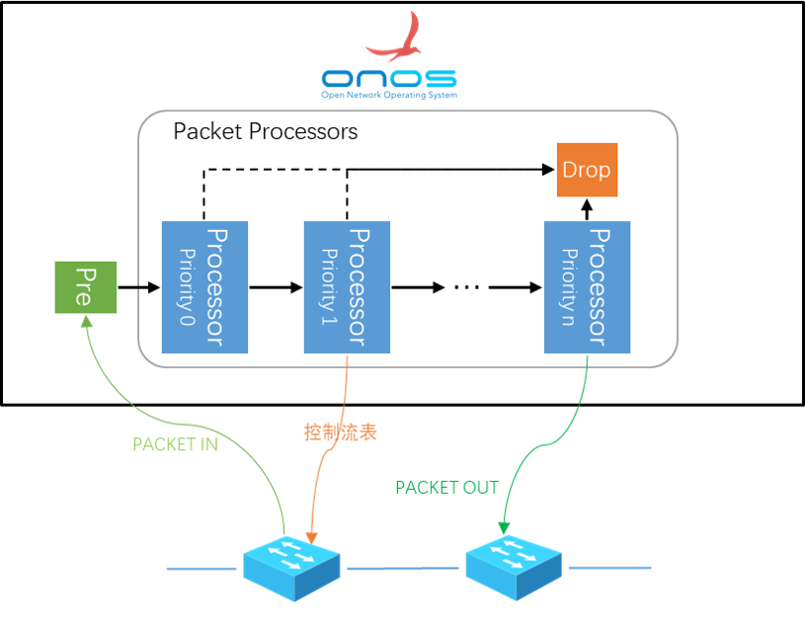
调用该服务的流程大致是：
- 定义处理器：处理器是一个实现了 PacketProcessor 接口的类，这个类需要实现 void process(PacketContext context) 接口，这个方法可以认为是处理器的入口，context 参数可以简单地理解为一个数据包，我们可以对数据包进行层层解析。
- 注册处理器：void addProcessor(PacketProcessor processor, int priority)，processor 参数即处理器的的实例，此时还将会设定这一处理器的优先级。
- 下发收集特定数据包的流表：void requestPackets(TrafficSelector selector, PacketPriority priority, ApplicationId appId) 可以直接给所有交换机下发匹配selector 的数据包的流表。
- FlowRuleService：流表管理。我们在实验四尝试过用 REST 接口查看、下发与删除流表，这些操作在底层会调用这个服务的相关接口，例如使用 Iterable<FlowEntry> getFlowEntries(DeviceId deviceId) 获取某一交换机上所有流表信息，void applyFlowRules(FlowRule... flowRules) 用于下发流表，void removeFlowRulesById(ApplicationId appId) 用于根据 appId 删除流表等。
- flowObjectiveService：相比于 FlowRuleService，flowObjectiveService 更加抽象，南向协议不止 OpenFlow 一种，P4 也是很常见的一个南向协议。ONOS 利用 flowObjectiveService 屏蔽了它们之间的差别（flow objective 和流表项甚至可能不是一对一的关系，一条 flow objective 可能会使用多条流表项实现，但它们的效果最终是一致的）。flowObjectiveService提供了三种抽象：
- filter：数据包过滤意图，可以选择 PERMIT 与 DENY 两种类型，表示是否运行流进入 pipeline
- forward：数据包转发意图，这个用法与我们常见的流表几乎一致，在具有多个匹配项时，我们一般选择 VERSATILE 类型，它通常可以将规则添加为一条流表项，而 SPECIFIC 类型明示以多条流表项的形式解释这一意图。
- next：数据包行为意图，它可以定义一组 treatment，它一般会用在负载均衡（HASHED）、组播（BROADCAST）、故障处理（FAILOVER）等功能上
- ComponentConfigService：跟踪各组件的系统配置的服务，在 ONOS 的 GUI 的视图中，我们可以在 PLATFORM 下面找到 Settings 选项卡，这里面就是各组件自己定义的的配置选项。在类的开头有 OSGi 注解 @Component，我们可以在其中添加 property 来定义我们设计的配置，每条属性时一个字符串，格式是 <name>(:<type>)?=<value>。OSGi 有一个重要的注解是 @Modified，它通常修饰 public void modified(ComponentContext context) 方法，在模块的配置更新时将会执行这一方法的内容，我们可以对模块参数进行更新，而 context 包含当前的配置选项。一般 ComponentConfigService 会使用 void registerProperties(Class<?> componentClass) 方法注册组件，参数为getClass()。
- StorageService：存储服务，可以创建计数器（counter）、值存储（value）、映射（map）、集合（set），并有一致性（<eventually> consistant）与同步异步（sync/async）可以选择

其中 TopologyService、DeviceService、HostService 等服务可以设置监听器，当特定内容发生变化时将会执行特定的代码。
在 OSGi 中，使用注解 @Reference 可以使其他类引用一个服务，其中 cardinality 可以描述引用基数（可选/强制或是单绑定/多绑定），形式如下：
@Reference(cardinality = ReferenceCardinality.MANDATORY)
protected CoreService coreService;
当然，利用 @Component 中的 service，我们也可以为其他类提供服务，当然，我们还需要定义一个对应的接口。
对于这种基础应用，我们几乎只能通过 log 观察其状态，通过修改它的配置文件来控制它的行为。如果我们需要与我们的的应用进行交互，我们需要后面几种类型的应用。这些扩展的应用也都基于基础应用，其编程模式也几乎与其一致。

3.2.2 cli
为 app 添加 CLI 视图应用可以让我们通过命令行与 ONOS 交互，通过输入命令名与参数，我们的应用可以对我们的参数进行解析，进而对 ONOS 进行控制，这大大增强了应用的灵活性以及交互能力。
cli 的基础框架为：
Scala
@Service
@Command(scope = "命令范围", name = "命令名称",
description = "命令描述")
public class AppCommand extends AbstractShellCommand {
@Override
protected void doExecute() { // 输入命令后将执行这里的命令
print("Hello %s", "World"); // print 方法用于在命令行中输出
}
}
cli 也可以通过 @Argument 注解添加参数。
Perl
@Argument(index = 位置（int，第几个参数）, name = "参数名",
description = "参数描述",
required = 参数是否强制需要（boolean）,
multiValued = 参数是否有多个值（只有最后一个参数可设置）)

3.2.3 rest
CLI 应用有一个比较大的问题是我们与 ONOS 交互时我们依然停留在控制平面，而 REST 视图可以很好地将控制平面与应用平面分离，它通过统一的 REST 接口，使控制器与上层应用解耦，任何可以进行 HTTP 请求的上层应用都可以与控制器交互，从而可以更灵活地实现我们的需求。
ONOS 会为 RESTful 应用中设置的 URI 自动生成 SwaggerUI 文档。应用激活后，可以访问 SwaggerUI 页面查看该 REST 接口，并进行相关操作。
rest 的基础框架为：
Scala
@Path("主路径")
public class AppWebResource extends AbstractWebResource {
@GET // 调用方法（GET/POST/PUT/DELETE 等）
@Path("分路径")
public Response getGreeting() {
ObjectNode node = mapper().createObjectNode().add("hello", "world");
return ok(node).build(); // 构造 ObjectNode 的实例以进行输出
}
}
rest 也可以用 @PathParam 注解添加参数：
TypeScript
@GET
@Path("abc/{参数}")
public Response RESTFunction(@PathParam("参数") String id) {
...
}

3.2.4 GUI
UI 相关项目可以更直观地展示我们的应用，UI 是一类项目的总成，它们包括：
- ui：自定义视图
- uitab：表格视图
- uitopo：拓扑视图
- ui2：新版的 GUI 视图
ONOS 的前端使用 Angular，详细内容可以在 Web UI Tutorials 中找到。

4. 实验环境
- Ubuntu、Mininet、ONOS

5. 实验步骤
在前面的实验中我们使用 REST 接口获取所有 device，对有 host 的 device 输出主机信息，我们尝试设计一个插件来专门收集这一信息。
背景：我们已经打开 ONOS 服务，并激活了 org.onosproject.openflow、org.onosproject.openflow-message、fwd 模块，并使用以下命令构建网络拓：
Plain Text
mn --controller=remote,ip=127.0.0.1,port=6653 --topo=tree,3 --switch=ovs,protocols=OpenFlow13
现在，我们需要创建 ONOS 应用框架。

5.1 创建应用骨架
onos-create-app 脚本中使用变量 ONOS_POM_VERSION 定义要创建的应用框架的版本，我们需要在终端中指定版本号：
Plain Text
export ONOS_POM_VERSION=2.5.1
然后，我们找到 onos-create-app 脚本，并输入如下命令：
Plain Text
onos-create-app app com.synx device-and-host 1.0 com.synx.app1
在当前目录下，我们将会创建一个名称为 device-and-host 的目录，其中包含框架代码.
进入目录，或将目录导入 IDE，程序的目录结构如下所示：
Plain Text
.
├── pom.xml
├── src
│ ├── main # 程序代码
│ │ └── java
│ │ └── com.synx.app1
│ │ ├── AppComponent.java
│ │ ├── package-info.java
│ │ └── SomeInterface.java
│ └── test # 测试代码
│ └── java
│ └── com.synx.app1
│ └── AppComponentTest.java
└── target
└── ...

5.2 编写逻辑代码
首先修改 pom.xml 的应用定义字段：
XML
<properties>
<onos.app.name>org.foo.app</onos.app.name>
<onos.app.title>Foo App</onos.app.title>
<onos.app.origin>Foo, Inc.</onos.app.origin>
<onos.app.category>default</onos.app.category>
<onos.app.url>http://onosproject.org</onos.app.url>
<onos.app.readme>ONOS OSGi bundle archetype.</onos.app.readme>
</properties>
修改成我们自己的版本，如：
XML
<properties>
<onos.app.name>org.synx.app1</onos.app.name>
<onos.app.title>Device And Host</onos.app.title>
<onos.app.origin>SynX Studio</onos.app.origin>
<onos.app.category>default</onos.app.category>
<onos.app.url>http://onosproject.org</onos.app.url>
<onos.app.readme>Get Device And Host Information</onos.app.readme>
</properties>
- 我们不需要配置参数，也不需要作为服务提供给其他模块，因此先不管 SomeInterface.java，将其裁剪为一个空接口，并将 AppComponent 类裁剪为：
TypeScript
@Component(immediate = true)
public class AppComponent {
private final Logger log = LoggerFactory.getLogger(getClass());
@Activate
protected void activate() {
log.info("Started");
}
@Deactivate
protected void deactivate() {
log.info("Stopped");
}
}
同时，AppComponentTest.java 也应删除。
- 要实现我们的目标，也就是获取所有 device，并根据 device 获取 host，我们需要引入 DeviceService 与 HostService 两个服务：
Java
@Reference(cardinality = ReferenceCardinality.MANDATORY)
protected DeviceService deviceService;
@Reference(cardinality = ReferenceCardinality.MANDATORY)
protected HostService hostService;
然后，我们就可以定义一个方法，并实现我们的输出：
TypeScript
public void getDeviceAndHost() {
Iterable<Device> devices = deviceService.getDevices();
for (Device device : devices) {
log.info(device.id().toString());
Set<Host> hosts = hostService.getConnectedHosts(device.id());
if (!hosts.isEmpty()) {
for (Host host : hosts) {
log.info(host.mac().toString() + host.ipAddresses());
}
}
}
}
- 按理说，现在在 activate() 方法里面调用 getDeviceAndHost 方法，控制台就会输出我们期待的信息，但我们总不希望我们的信息只输出一次，我们可以为两个服务添加监听器，在设备出现变化时进行一次输出，我们需要定义实现监听器接口的内部类，监听器要求实现 event 方法，监听器类的实例需要添加到相应服务中，当有相关事件出现时，程序便执行 event 方法中的代码，我们还应注意结束时对资源清理：
TypeScript
public class AppComponent {
...
private final DeviceListener deviceListener = new InternalDeviceListener();
private final HostListener hostListener = new InternalHostListener();
...
@Activate
protected void activate() {
...
deviceService.addListener(deviceListener);
hostService.addListener(hostListener);
...
}
@Deactivate
protected void deactivate() {
...
deviceService.removeListener(deviceListener);
hostService.removeListener(hostListener);
...
}
private class InternalDeviceListener implements DeviceListener {
@Override
public void event(DeviceEvent event) {
DeviceEvent.Type type = event.type();
if (type == DeviceEvent.Type.DEVICE_ADDED || type == DeviceEvent.Type.DEVICE_REMOVED) {
getDeviceAndHost();
}
}
}
private class InternalHostListener implements HostListener {
@Override
public void event(HostEvent event) {
getDeviceAndHost();
}
}
...
}

5.3 应用编译与安装
此时我们就可以编译程序了，在项目根目录执行 mvn clean install 即可编译代码，在 target 目录下将生成对应的 oar 文件oar 文件可以动态加载，我们可以使用 onos-app 加载编译完成的应用：
Apache
onos-app <ip> install! device-and-host-1.0.oar
! 表示安装应用后立即激活，如果是在本机上，<ip> 可以写成 localhost。我们也可以在 GUI 上进行应用的增删管理。
安装成功后，我们可以在 log 中观察到如下记录：
CSS
12:09:49.021 INFO [AppComponent] Started
12:09:49.027 INFO [ApplicationManager] Application org.synx.app1 has been activated
log 也可以在通过 ssh 登录服务器后在命令行输入命令 log:tail 后输出。
我们可以强行删除一台交换机（ovs-ofctl deel-br s7），log中将输出：
Plain Text
12:17:37.449 INFO [DeviceManager] Device of:0000000000000007 disconnected from this node
12:17:37.474 INFO [AppComponent] of:0000000000000003
12:17:37.482 INFO [AppComponent] 76:F9:82:9C:17:89[10.0.0.2]
12:17:37.495 INFO [AppComponent] FA:A0:40:CD:25:5B[10.0.0.1]
12:17:37.495 INFO [AppComponent] of:0000000000000004
12:17:37.500 INFO [AppComponent] CE:4A:32:50:23:26[10.0.0.3]
12:17:37.500 INFO [AppComponent] FA:4D:C4:6F:21:F5[10.0.0.4]
12:17:37.503 INFO [AppComponent] of:0000000000000001
12:17:37.506 INFO [AppComponent] of:0000000000000002
12:17:37.509 INFO [AppComponent] of:0000000000000007
12:17:37.511 INFO [AppComponent] of:0000000000000005
12:17:37.514 INFO [AppComponent] of:0000000000000006
12:17:37.517 INFO [AppComponent] 76:70:C4:0F:19:D1[10.0.0.5]
12:17:37.517 INFO [AppComponent] 5A:84:66:66:CE:05[10.0.0.6]
12:17:37.522 INFO [AppComponent] of:0000000000000003
12:17:37.528 INFO [AppComponent] 76:F9:82:9C:17:89[10.0.0.2]
12:17:37.529 INFO [AppComponent] FA:A0:40:CD:25:5B[10.0.0.1]
12:17:37.530 INFO [AppComponent] of:0000000000000004
12:17:37.536 INFO [AppComponent] CE:4A:32:50:23:26[10.0.0.3]
12:17:37.537 INFO [AppComponent] FA:4D:C4:6F:21:F5[10.0.0.4]
12:17:37.537 INFO [AppComponent] of:0000000000000001
12:17:37.540 INFO [AppComponent] of:0000000000000002
12:17:37.543 INFO [AppComponent] of:0000000000000007
12:17:37.545 INFO [AppComponent] of:0000000000000005
12:17:37.549 INFO [AppComponent] of:0000000000000006
12:17:37.556 INFO [AppComponent] 76:70:C4:0F:19:D1[10.0.0.5]
12:17:37.556 INFO [AppComponent] 5A:84:66:66:CE:05[10.0.0.6]
这与设计的拓扑对应。

5.4 为应用添加 CLI 功能
但是，我们的这个程序几乎没有交互性，如果我们想要输入一个命令，然后命令行返回这些信息，那就需要为其添加一个 cli 功能。我们需要创建 cli 的附加层，我们进入项目的上层文件夹，输入命令：
Plain Text
onos-create-app cli com.synx device-and-host 1.0 com.synx.app1
事实上，这里只需要将之前的命令中 app 修改为 cli。此时程序代码目录下多了一个 AppCommand 类，内容如下：
Scala
@Service
@Command(scope = "onos", name = "sample",
description = "Sample Apache Karaf CLI command")
public class AppCommand extends AbstractShellCommand {
@Override
protected void doExecute() {
print("Hello %s", "World");
}
}
我们可以修改命令成为我们想要的样子：
Scala
@Service
@Command(scope = "onos", name = "getmyinfo",
description = "Get Device And Host Information")
public class AppCommand extends AbstractShellCommand {
@Override
protected void doExecute() {
print("Hello %s", "World");
}
}
cli 利用 print 输出返回的信息。

5.5 为应用添加 REST 功能
但如果我们想要更好地输出信息，我们应将 app 设计成为一个服务，这时候，接口就派上用场了，我们把接口改成一个好记的名字，然后设计接口，我们可以将信息使用一个映射（Map）进行存储：
Dart
interface DeviceAndHostService {
Map<String, List<String>> getDeviceAndHost();
}
然后，我们要对 getDeviceAndHost 方法进行改造，不是直接使用 log.info 输出到命令行中，而是存储在 map 这一映射之中并返回：
TypeScript
@Override
public Map<String, List<String>> DeviceAndHostService() {
Map<String, List<String>> map = new HashMap<>();
Iterable<Device> devices = deviceService.getDevices();
for (Device device : devices) {
Set<Host> hosts = hostService.getConnectedHosts(device.id());
List<String> hostsList = new ArrayList<>();
for (Host host : hosts) {
hostsList.add(host.mac().toString() + host.ipAddresses());
}
map.put(device.id().toString(), hostsList);
}
return map;
}
在 AppComponent 中之前用到 getDeviceAndHost 的地方（那两个监听器中），我们应改成 log.info(getDeviceAndHost().toString());而在 AppCommand 类中，我们获取服务，并输出想要的内容：
Scala
public class AppCommand extends AbstractShellCommand {
private final DeviceAndHostService deviceAndHostService = get(DeviceAndHostService.class);
@Override
protected void doExecute() {
print(deviceAndHostService.getDeviceAndHost().toString());
}
}
使用 mvn clean install 进行编译，再使用命令 onos-app <ip> reinstall! device-and-host-1.0.oar 进行应用的重新添加，通过 ssh -p8101 karaf@<ip> 进入 ONOS 的控制台，输入 getmyinfo，命令行即输出我们期待的信息（第一条输出在在 Mininet 中执行 pingall 之前）：
Groovy
karaf@root > getmyinfo
{of:0000000000000003=[], of:0000000000000004=[], of:0000000000000001=[], of:0000000000000002=[], of:0000000000000007=[], of:0000000000000005=[], of:0000000000000006=[]}
karaf@root > getmyinfo
{of:0000000000000003=[6E:0D:50:9B:E6:F0[10.0.0.1], A6:71:BA:CF:DF:C6[10.0.0.2]], of:0000000000000004=[D6:4B:31:91:BE:8F[10.0.0.3], FE:CB:94:6C:D9:D9[10.0.0.4]], of:0000000000000001=[], of:0000000000000002=[], of:0000000000000007=[B6:95:0D:92:07:2B[10.0.0.7], 52:78:E0:EA:01:19[10.0.0.8]], of:0000000000000005=[], of:0000000000000006=[B6:BE:49:66:69:92[10.0.0.5], B6:2A:2D:C9:88:1F[10.0.0.6]]}
更进一步地，我们想再添加一个 REST 接口以更好地实现解耦。我们依旧进入项目的上层文件夹，然后输入命令：
Apache
onos-create-app rest com.synx device-and-host 1.0 com.synx.app1
我们只需要关心 AppWebResource 类，两个 @Path 注解共同决定了 REST 接口的路径，我们应构建一个 ObjectNode 实例，将 Map 中的数据加入：
TypeScript
/**
* Get device and host.
*/
@Path("devicehost")
public class AppWebResource extends AbstractWebResource {
private final DeviceAndHostService deviceAndHostService = get(DeviceAndHostService.class);
/**
* Get device and host.
*
* @return 200 OK
*/
@GET
@Path("")
public Response getGreeting() {
ObjectNode node = mapper().createObjectNode();
ArrayNode anode = mapper().createArrayNode();
Map<String, List<String>> map = deviceAndHostService.getDeviceAndHost();
for (Map.Entry<String, List<String>> entry : map.entrySet()) {
ArrayNode device = node.putArray(entry.getKey());
for (String host : entry.getValue()) {
device.add(host);
}
}
return ok(node).build();
}
}
使用 mvn clean install 进行编译，再使用命令 onos-app <ip> reinstall! device-and-host-1.0.oar 进行应用的重新添加，在 http://<ip>:8181/onos/v1/docs/ 中，我们可以找到我们的接口。
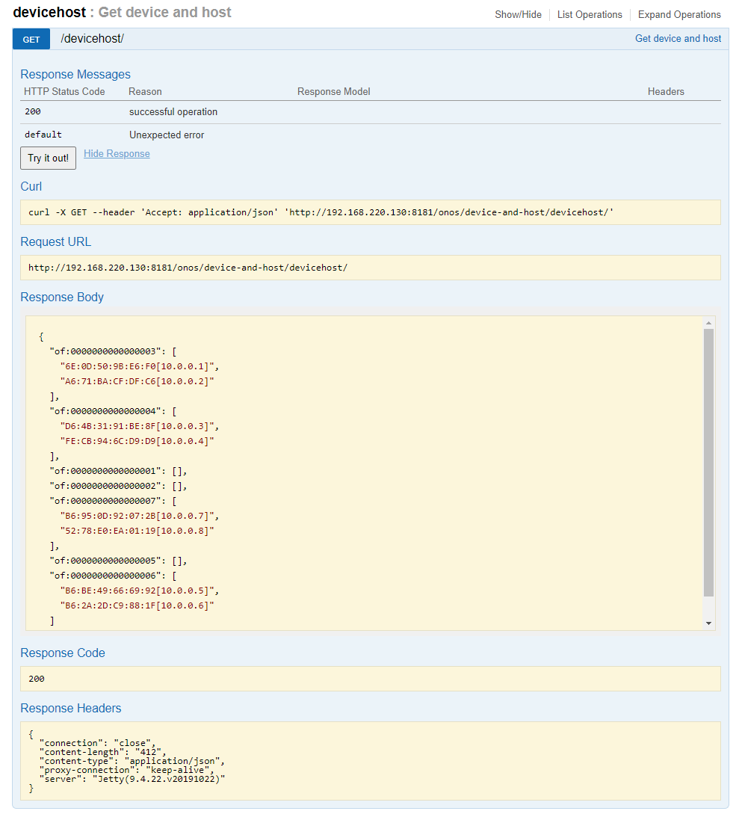
我们也可以使用任何可以进行 HTTP 调用的方法获取这一信息，如使用 Python：
Python
import requests
import json
from requests.auth import HTTPBasicAuth
ip = <ip>
auth = HTTPBasicAuth("karaf", "karaf")
def get_device(controller_ip):
headers = { 'Accept': 'application/json', }
get_device_url = 'http://{}:8181/onos/device-and-host/devicehost/'.format(controller_ip)
resp = requests.get(url=get_device_url, headers=headers, auth=auth)
return resp.status_code, resp.text
if __name__ == '__main__':
status_code, resp = get_device(ip)
print(status_code)
if status_code == 200:
devices = json.loads(resp)
print(json.dumps(devices, indent=2))
运行结果输出为：
JSON
200
{
"of:0000000000000003": [
"6E:0D:50:9B:E6:F0[10.0.0.1]",
"A6:71:BA:CF:DF:C6[10.0.0.2]"
],
"of:0000000000000004": [
"D6:4B:31:91:BE:8F[10.0.0.3]",
"FE:CB:94:6C:D9:D9[10.0.0.4]"
],
"of:0000000000000001": [],
"of:0000000000000002": [],
"of:0000000000000007": [
"B6:95:0D:92:07:2B[10.0.0.7]",
"52:78:E0:EA:01:19[10.0.0.8]"
],
"of:0000000000000005": [],
"of:0000000000000006": [
"B6:BE:49:66:69:92[10.0.0.5]",
"B6:2A:2D:C9:88:1F[10.0.0.6]"
]
}

6. 实验要求
- （JAVA 基础）我们完全可以将 map 设计成一个类成员，当device与host发生修改时修改这个 map，cli与rest调用时直接返回这个 map 而不是每次重新获取相关数据。尝试修改相关代码，注意保持良好的封装性，map 不应被直接暴露。
- ONOS 应用热部署的特性非常方便，我们可以快速构建应用即时测试。请尝试调用 2.2.1 中提到的服务接口，研究它们可以提供的功能。

7. 补充材料
CLI and Service Tutorial - ONOS - Wiki

